Was heißt hier Arbeit?

Situation
Ein Fahrradanhänger soll in eine bestimmte Höhe gebracht werden.

Frage
Worin liegt der Unterschied, wenn er zum einen in die gewünschte Höhe gehoben wird und zum anderen ein Rampe hinauf bebracht wird?

Versuch

F
s
h

Halten Sie die Höhe h konstant. Messen Sie den Weg s und die Kraft F entlang des Weges, so daß der Wagen ruht bzw. mit konstanter Geschwindigkeit nach oben rollt.

Für die Höhe h= maßen Sie folgenden Werte:

s/m

F/N

Für die Höhe h= maßen Sie folgenden Werte:

s/m

F/N

Versuchsauswertung und -ergebnis
Stellen Sie die Kraft in Abhängigkeit vom Weg in einem Koordinatensystem dar.

Bestimmen Sie jeweils die Fläche unter dem Graphen.

Man sagt auch, daß die Kraft, die entlang eines Weges wirkt, Arbeit verrichtet. Die Arbeit ist das Produkt aus dem zurückgelegten Weg und der Kraft die entlang dieses Weges wirkt

Weiterer Gedanke
Welchen Betrag müßte die Kraft haben, um das Fahrzeug senkrecht nach oben zu heben?
Die Rechnung ergibt:

Die Messung ergibt:
Ein fundamentales Problem der Dynamik von Teilchen ist es herauszufinden, wie sich ein Teilchen bewegt, wenn eine Kraft auf es wirkt. Da sich in unserem Falle die Masse nicht ändert und die Kraft konstant sein soll, muß die Bewegung eine gleichmäßig beschleunigte sein. Laut der Kinematik gilt:

Wirkt die Kraft nicht entlang des Weges, so muß man allgemein formulieren: Die Arbeit ist das Skalarprodukt aus der Kraft und der Strecke geradlinig in Richtung der Kraft:
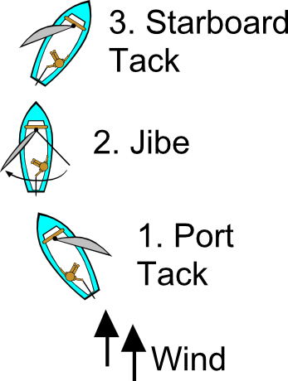

Aufgabe
Ein Kind zieht an einem Tau unter einem Winkel von 30° zur Ebene eine Ente aus Holz mit einer Kraft von 1N hinter sich her.
Welche Arbeit wird an der Holzente verrichtet, wenn sie 500m bewegt wird?

